ПРОТОКОЛ
заседания ресурсного методического центра
«Изобразительное искусство. Музыка. МХК» секции «ИЗО», «МХК»

03 апреля 2015 г. № 8

Председатель: Самосюк С.В.
Секретарь: Потимко И.В.
Присутствовали: 21 участник.

Тема заседания: «Совершенствование методики преподавания ИЗО, МХК на основе внедрения в образовательный процесс современных технологий, новых форм и методов работы на уроках и во внеурочной деятельности»

Повестка дня

№  п/п | Время | Тема выступления | Исполнитель
1 | 15.00–15.10 | Вступительное слово.  Знакомство с программой секции | Кондрахина С.С., руководитель РМЦ в направлении «ИЗО. Музыка. МХК»
2 | 15.15–15.35 | Мастер-класс «Пластика  (техника «Филигрань») | Аверьянова З.М., педагог дополнительного образования  МАОУДО г. Нижневартовска «ЦДТ»
3 | 15.35–15. 50 | Современные технологии в искусстве. | Карпова Г.М., учитель ИЗО МБОУ «СОШ № 15»
4 | 15.50–16.10 | Анализ результатов муниципального этапа Всероссийской олимпиады школьников по искусству | Козлова Ю.Н., учитель ИЗО МБОУ «СОШ № 9»
5 | 16.10–16.25 | Подготовка обучающихся к участию в городском фестивале ученических проектов «Грани познания». IX СЕЗОН. (из опыта работы) | Власова Л.П.,  Сигарева З.М, МБОУ  «СОШ № 15».
6 | 16.25–16.40 | Сайт РМЦ образовательной области «ИЗО. МХК. Музыка» как средство расширения педагогического кругозора | Матренина С.Н., учитель ИЗО МБОУ «СШ № 5»
7 | 16.40–16.50 | Подведение итогов работы секции | Кондрахина С.С., руководитель РМЦ в направлении «ИЗО. Музыка. МХК»

Выступления по теме

СЛУШАЛИ:
- Кондрахина Светлана Станиславовна, руководитель РМЦ, открыла работу секции, познакомив учителей с планом работы секции РМЦ., обозначила регламент работы, представила докладчиков и круг рассматриваемых вопросов.
- Аверьянова З.М., педагог дополнительного образования МАУДО г. Нижневартовска «ЦДТ», представила презентационный мастер-класс по технике «Филигрань». Присутствующие были ознакомлены с технологией работы, получили информацию о необходимых материалах для изготовления изделий в данной технике, рассмотрели различные виды работ в технике «Филигрань». Получили необходимую информацию о том, каким образом можно использовать данную технику на уроках.
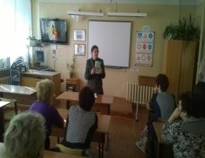
- Карпова Г.М., учитель ИЗО МБОУ «СОШ № 15», выступила с докладом, в котором были представлены современные технологии в преподавании искусства, направленные на повышение познавательной активности обучающихся. Педагог поделилась опытом в использовании обозначенных технологий, подробно рассмотрела некоторые ситуации, возникающие в ходе преподавания предмета «Искусство», рассказала о методической литературе, посоветовала, каким образом осуществлять подготовку учеников к интеллектуальным конкурсам по предмету.
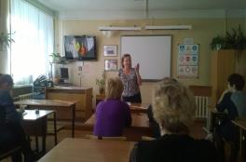
- Козлова Ю.Н., учитель ИЗО МБОУ «СОШ № 9», выступила с анализом олимпиадных заданий муниципального этапа Всероссийской олимпиады школьников по предмету «Искусство», рассказала об особенностях и основных проблемах, возникших при их выполнении, проанализировала качество выполнения и предложила рекомендации по его повышению на будущий год.
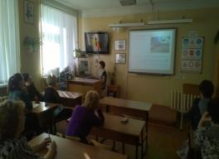
- Власова Л.П., Сигарева З.М., учителя ИЗО МБОУ «СОШ № 15», представили опыт работы по подготовке к участию в конкурсе «Грани познания». Рассказали о проведении конкурса, затронули важный вопрос о проблеме выбора тематики исследовательских проектов для учащихся. Представили несколько ученических проектов, занявших призовые места. Продемонстрировали этапы работы над проектами, проанализировали возникшие сложности.
- Матренина С.Н., учитель ИЗО МБОУ «СОШ № 5». Светлана Николаевна провела виртуальную экскурсию по сайту РМЦ. Познакомила учителей с возможностями сайта. Рассказала о возможности обсуждения возникающих проблем на форуме, использования имеющихся и возможности размещения собственных методических материалов, участия в конкурсах по МХК и ИЗО. Светлана Николаевна подчеркнула мысль о том, что сайт РМЦ является средством расширения педагогического кругозора и средством педагогического общения.
- СЛУШАЛИ: Кондрахину С.С.: подвела итоги работы секции, познакомила с решением.

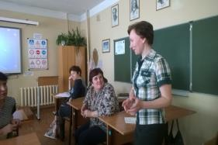
РЕШЕНИЕ:

- Рекомендовать к использованию в работе представленный педагогический опыт учителей Матрениной С.Н., Карповой Г.М., Власовой Л.П., Сигаревой З.М.
- Своевременно размещать информацию на сайте РМЦ.
- Принять к сведению и использовать при подготовке обучающихся к олимпиадам и конкурсам аналитический материал, представленный на заседании.
- Активизировать уровень участия обучающихся начальной школы в фестивале «Грани познания» через поэтапную и систематическую подготовку прикладных проектов.
- Провести в апреле 2015 г. мастер-класс по технике «Филигрань» на базе МАУДО г. Нижневартовска «ЦДТ».
- Продолжить обмен передовым опытом по актуальным вопросам педагогики и методики через систему открытых уроков и мастер-классов.

Председатель_____________ Кондрахина С.С.
Секретарь _______________ Потимко И.В.

